**中断试验试验报告**

班级：电信1001 姓名：张贵彬 学号：201046830213

**一、实验目的**

1、掌握PC机中断处理系统的基本原理。

2、学会编写中断服务程序。

**二、实验原理与内容**

1、实验原理

PC机用户可使用的硬件中断只有可屏蔽中断，由8259中断控制器管理。中断控制器用于接收外部的中断请求信号，经过优先级判别等处理后向CPU发出可屏蔽中断请求。IBMPC、PC/XT机内有一片8259中断控制器对外可以提供8个中断源：

中断源 中断类型号 中断功能

IRQ0 08H 时钟

IRQ1 09H 键盘

IRQ2 0AH 保留

IRQ3 OBH 串行口2

IRQ4 0CH 串行口1

IRQ5 0DH 硬盘

IRQ6 0EH 软盘

IRQ7 0FH 并行打印机

8个中断源的中断请求信号线IRQ0～IRQ7在主机的62线ISA总线插座中可以引出，系统已设定中断请求信号为“边沿触发”，普通结束方式。对于PC/AT及286以上微机内又扩展了一片8259中断控制，IRQ2用于两片8259之间级连，对外可以提供16个中断源：

中断源 中断类型号 中断功能

IRQ8 070H 实时时钟

IRQ9 071H 用户中断

IRQ10 072H 保留

IRQ11 O73H 保留

IRQ12 074H 保留

IRQ13 075H 协处理器

IRQ14 076H 硬盘

IRQ15 077H 保留

TPC-USB实验板上，固定的接到了3号中断IRQ3上，即进行中断实验时，所用中断类型号为0BH。

2、实验内容

实验电路如图9-1，直接用手动产单脉冲作为中断请求信号(只需连接一根导线)。要求每按一次开关产生一次中断，在屏幕上显示一次“TPCA Interrupt!”，中断10次后程序退出。

**三、实验电路图**

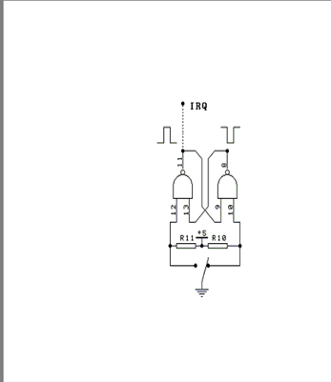

**四、实验流程图**



是

**五、实验程序**

data segment

mess db 'TPCA interrupt!',0dh,0ah,'$'

data ends

code segment

assume cs:code,ds:data

start:

mov ax,cs

mov ds,ax

mov dx,offset int3

mov ax,250bh

int 21h

in al,21h

and al,0f7h

out 21h,al

mov cx,10

sti

ll: jmp ll

int3:

mov ax,data

mov ds,ax

mov dx,offset mess

mov ah,09

int 21h

mov al,20h

out 20h,al

loop next

in al,21h

or al,08h

out 21h,al

sti

mov ah,4ch

int 21h

next: iret

code ends

end start

**六、实验结果**

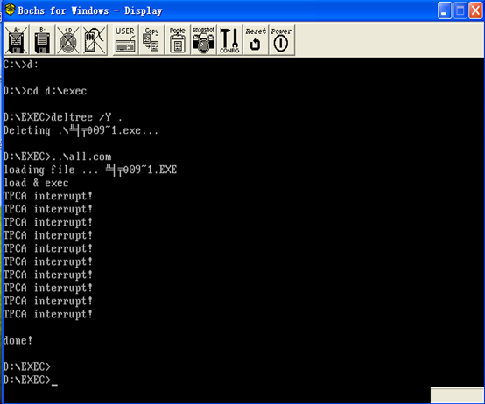

**七、思考**

修改中断服务程序，在屏幕上显示0、1、2、3、…,触发一次，显示一个。data segment

mess db 'TPCA interrupt!',0dh,0ah,'$'

data ends

code segment

assume cs:code,ds:data

start:

mov ax,cs

mov ds,ax

mov dx,offset int3

mov ax,250bh

int 21h

in al,21h

and al,0f7h

out 21h,al

mov cx,10

sti

ll: jmp ll

int3:

mov ax,data

mov ds,ax

mov dx,offset mess

mov ah,09

int 21h

mov al,20h

out 20h,al

loop next

in al,21h

or al,08h

out 21h,al

sti

mov ah,4ch

int 21h

next: iret

code ends

end start